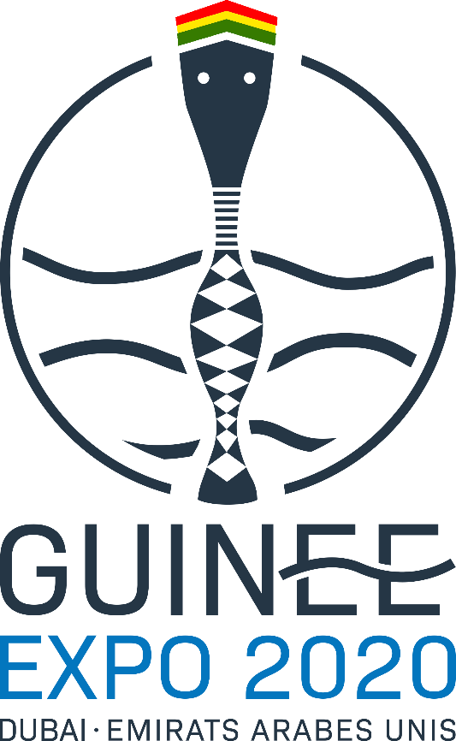
PRESENTATION DE GUINÉE
EXPO 2020, DUBAÏ

- Une Exposition Universelle
Les expositions universelles sont de grandes manifestations internationales, tenues tous les cinq ans, dans un pays différent, pour une période de six mois. Ces évènements fédérateurs, exposent en un lieu toutes les plus belles réalisations de l’humanité. Elles ont pour but principal d’enseigner le public « faisant l’inventaire des moyens dont dispose l’homme pour satisfaire les besoins d’une civilisation et faisant ressortir dans une ou plusieurs branches de l’activité humaine les progrès réalisés ou les perspectives d’avenir ».
Avec en moyenne une vingtaine de millions de visiteurs, les expos entrent en concurrence avec d’autres grands rendez-vous mondiaux, tel que les Jeux Olympiques et les tournois mondiaux de football, tous organisés sous l’égide du Bureau International des Expositions (BIE).
L’édition 2020 de l’Exposition Universelle se tiendra à Dubaï du 20 octobre 2020 au 10 avril 2021. Pour la première fois organisée dans un pays du monde arabe, carrefour du Moyen-Orient, de l’Afrique et de l’Asie du Sud, son thème est « Connecter les Esprits, Construire le Futur ».
Cette Expo aux dimensions hors normes rassemblera plus de 180 nations et un public international de 25 millions de visiteurs. En conséquence de la magnitude de cet évènement, les autorités des Emirats Arabes unis ont alloué un budget de six milliards de dollars à l’Expo.

- La Guinée à l’Expo 2020, Dubaï
La République de Guinée participera à cette exposition sous le district « Durabilité » avec pour sous-thème : « Développement durable, et renouvellement urbain axé sur l’eau ». L’eau, élément central de notre culture sera le fil conducteur à travers lequel nous relaterons notre histoire, les spécificités des quatre régions naturelles, nos potentiels agricoles, nos richesses minérales et écologiques.

A travers notre pavillon, nous emmènerons des millions de visiteurs dans un voyage à travers la Guinée afin d’y découvrir notre histoire, notre culture, et les diverses potentialités pouvant assurer à notre pays un développement durable et inclusif. Les objectifs principaux visés étant la protection de l’environnement et la promotion du développement socio-économique du pays.
Les objectifs de notre participation à cette exposition sont entre autres de :

- Faire connaitre et changer la perception de la Guinée sur la scène internationale ;
- Mettre en avant les opportunités d’investissements et le savoir-faire guinéen ;
- Montrer l’engagement de la Guinée pour le développement durable notamment la préservation de l’eau.

Notre participation à cet événement doit être perçu comme un catalyseur de projets. L’exposition universelle, est l’occasion pour nous d’intégrer toutes les parties prenantes de la société pour l’élaboration d’une meilleure Guinée.

- Présentation et Message du Pavillon
Le thème du pavillon de la Guinée « Développement durable et renouvellement urbain axé sur l’eau », illustre l’équilibre entre les personnes, la société et l’habitat, garantie d’un avenir durable.
Le pavillon guinéen combinera deux (2) thèmes :
- L’identité guinéenne : la Guinée est un pays qui se caractérise par l’existence de nombreuses ressources naturelles utiles à ses habitants (notamment l’eau, la terre, la forêt, les minéraux…) ainsi que par les spécificités de sa biodiversité marine, côtière et terrestre. Le pays se singularise aussi par la richesse de son patrimoine artistique et culturel que ses populations multiethniques ont su créer, mettre en valeur, conserver ou adapter selon l’évolution du temps.

- Réponse aux problématiques du thème de l’exposition « connecter les esprits, construire le futur » : il s’agit de montrer et d’illustrer comment l’eau a été un facteur essentiel pour l’installation des groupes sociaux sur leur terroir ; comment elle a favorisé le développement de leurs activités agropastorales et artisanales, de commerce et de transport ; quelles sont l’importance et l’orientation des flux commerciaux de nos jours.

- Le Commissariat Général de la Guinée à l’Expo 2020
Le Commissaire Général
M. Gabriel CURTIS
Ministre en charge des Investissement et des Partenariats Publics Privés

L’autorité Nationale
Dr. Souleymane BERETE
Responsable de la compétitivité au Ministère du Commerce

L’équipe de pilotage
Sériane KENEMA
Coordinatrice du projet Guinée Expo 2020
+224 661 48 77 23
seriane.kenema@guinea-expo2020.com

Fanta KABA
Responsable design et logistique
+224 622 56 78 53
fanta.kaba@guinea-expo2020.com

Fatoumata CONDE
Responsable communication
+224 625 48 72 35
fatoumata.conde@guinea-expo2020.com

Aboubacar DIAKITE
Responsable administration et logistique
+224 622 02 98 49
aboubacar.diakite@guinea-expo2020.com

Site Internet : www.guineaexpo2020.com
Facebook : @GuineeExpo2020
Twitter : @GuineeExpo2020

